COLEGIO EMILIA RIQUELME
GUIA DE APRENDIZAJE EN CASA
ACTIVIDAD VIRTUAL SEMANA DEL 30 DE JUNIO AL 03 DE JULIO
Asignatura: Edu. Religiosa | Grado: 4° | Docente: Estefanía Londoño
Miércoles, 01 de julio del 2020

Agenda virtual: Vocación de San Pedro y San pablo. (Clase virtual: 08:00am por ZOOM)
Actividad en clase.
Antes de iniciar observaremos el siguiente video: https://youtu.be/9b1rkdPBnpA llamado: Solemnidad de San Pedro y San Pablo.

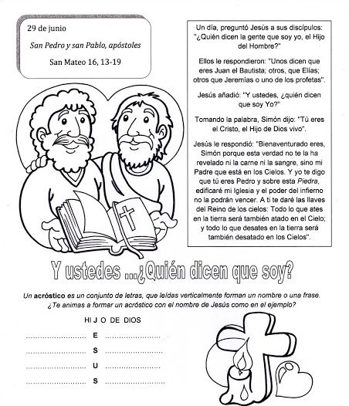
Actividad en clase.
- ¿Cuál fue la vocación de San Pedro?
- ¿Cuál fue la vocación de San Pablo?
Durante la clase, realizaremos la actividad en el cuaderno, no hay que imprimir.

